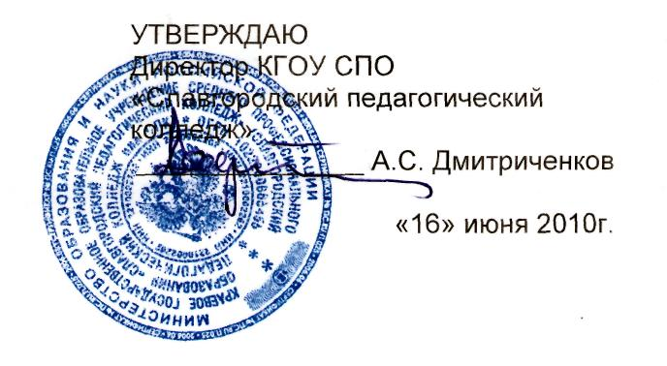

ДОЛЖНОСТНАЯ ИНСТРУКЦИЯ
ОТВЕТСТВЕННОГО СЕКРЕТАРЯ ПРИЕМНОЙ КОМИССИИ
Версия 01

I. Общие положения

1.1. Назначение на должность ответственного секретаря приемной комиссии и освобождение от нее производится приказом директора.
1.2. Ответственный секретарь приемной комиссии подчиняется непосредственно председателю приемной комиссии, а в его отсутствие – заместителю директора по учебной работе.
1.3. Ответственный секретарь приемной комиссии должен иметь высшее образование и стаж работы не менее 1 года.
1.4. Ответственный секретарь приемной комиссии должен знать:
1.4.1. Организационную структуру управления колледжа;
1.4.2. Перечень основных специальностей , порядок и условия поступления ;
1.4.3. Законы, постановления, положения, приказы и другие нормативные акты по вопросам, касающимся его деятельности;
1.4.4. Правила оформления и обработки документов;
1.4.5. Правила ввода информации в базы данных по приему абитуриентов;
1.4.6. Систему и формы отчетности по приемной комиссии;
1.4.7. Правила эксплуатации имеющейся компьютерной техники.

II. Должностные обязанности

2.1. Виды деятельности, выполняемые ответственным секретарем приемной комиссии:
2.1.1. Организация работы и делопроизводства приемной комиссии; обеспечение общего руководства процессом приема документов, проведения вступительных испытаний и зачисления в состав студентов лиц, выдержавших вступительные испытания;
2.1.2. Организация и координация профессионально-ориентационной, агитационной и информационной работы; организация маркетинговых исследований по набору студентов.
2.2. Задачи, возложенные на ответственного секретаря приемной комиссии:
2.2.1. Ответственный секретарь обязан выполнять требования системы менеджмента качества, относящиеся к отбору и зачислению абитуриентов;
2.2.2. Подготавливает нормативные документы, проекты приказов директора, касающиеся работы приемной комиссии;
2.2.3. Готовит справочно-информационные материалы о колледже;
2.2.4. Готовит к публикации проспекты и информационные материал для поступающих;
2.2.5. Контролирует правильность оформления документов поступающих,
2.2.6. Разрабатывает технические задания для создания и совершенствования автоматизированной системы документооборота, баз данных для работы приемной комиссии;
2.2.7. Контролирует правильность ведения баз данных;
2.2.8. Организует вступительные испытания;
2.2.9. Контролирует правильность оформления личных дел и готовит для передачи в учебную часть;
2.2.10. Готовит материалы к заседаниям приемной комиссии;
2.2.11. Готовит проект отчета приемной комиссии и отчитывается на педагогическом совете по результатам набора;
2.2.12. Координирует работу ПЦК в профориентационной деятельности в организационно-методическом направлении.
2.3. Ответственный секретарь обязан содействовать реализации политики в области качества СПК.

III. Права
3.1. Ответственный секретарь приемной комиссии имеет право:
3.1.1. Вносить предложения по организации работы приемной комиссии, по совершенствованию системы менеджмента качества в этой области;
3.1.2. Требовать от руководителей подразделений своевременного представления необходимых документов, материалов, связанных с организацией набора абитуриентов;
3.1.3. Самостоятельно подписывать документы, в рамках предоставленной ему компетенции;
3.1.4. Ходатайствовать перед руководством о поощрении работников, занятых в работе приемной комиссии.

IV. Ответственность
4.1. Ответственный секретарь приемной комиссии несет ответственность за:
4.1.1. Организацию профессионально-ориентационной и агитационной работы, процесса приема документов, проведения вступительных испытаний и зачисления;
4.1.2. Неисполнение или ненадлежащее исполнение правил внутреннего распорядка, приказов и распоряжений директора, иных локальных нормативных актов, настоящей должностной инструкции;
4.1.3. Разглашение конфиденциальной информации.

V. Взаимодействие
5.1. Ответственный секретарь приемной комиссии взаимодействует:
5.1.1. С образовательными учреждениями по профессиональной ориентации молодежи по вопросам информации об учебных заведениях Алтайского края, основных образовательных программах, условиях поступления в эти учебные заведения;
5.1.2. Со средствами массовой информации, рекламными фирмами и организациями по вопросам предложения и условия, на которых может быть размещена информация о Славгородском педагогическом колледже.
5.1.3. С директором по вопросам нормативно-правовой документации.

5.1.4. С заместителем директора по учебной работе по вопросам информации о новых специальностях, специализациях, направлениях и формах обучения, по подготовке и утверждению экзаменационного материала для поступающих.

5.1.5. С предметно – цикловыми комиссиями по вопросам информации о специальностях, специализациях, направлениях и формах обучения, согласование графиков выхода преподавателей ПЦК с профориентационными мероприятиями в школах.
5.1.6. С бухгалтерией по вопросам согласования размерах платы за обучение.

VI. Перечень документов и записей по деятельности ответственного секретаря приемной комиссии:
6.1. Настоящая должностная инструкция;
6.2. Закон Российской Федерации «Об образовании»;
6.3. Порядок приема в государственные образовательные учреждения среднего профессионального образования (Ссузы) Российской Федерации, утвержденный Министерством образования и науки Российской Федерации;
6.4. Рекомендации образовательным учреждениям среднего профессионального образования по основным процедурным вопросам функционирования приемных, предметных экзаменационных и апелляционных комиссий;
  - Устав колледжа;
6.6. Положение об отборе абитуриентов;
6.7. Правила приема в Славгородский педагогический колледж;
  - План набора в Славгородский педагогический колледж на будущий год;
  - Приказ по утверждению состава приемной комиссии
  - Правила внутреннего распорядка;
  - Коллективный договор СПК;
  - Должностные инструкции работников подразделения;
  - Инструкции колледжа в области охраны труда и пожарной безопасности;
  - Приказы, распоряжения руководства СПК;
  - Иные документы, утвержденные директором.

Должностная инструкция разработана в соответствии с рекомендациями «Квалификационного справочника должностей руководителей, специалистов и других служащих», утвержденного постановлением Минздравсоцразвития России № 593 от 14 августа 2009 г.
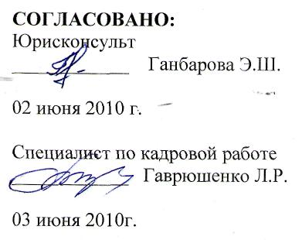
С инструкцией ознакомлен: ______________ ___________________
(подпись) (фамилия, инициалы)

«____»_______________200_ г.

